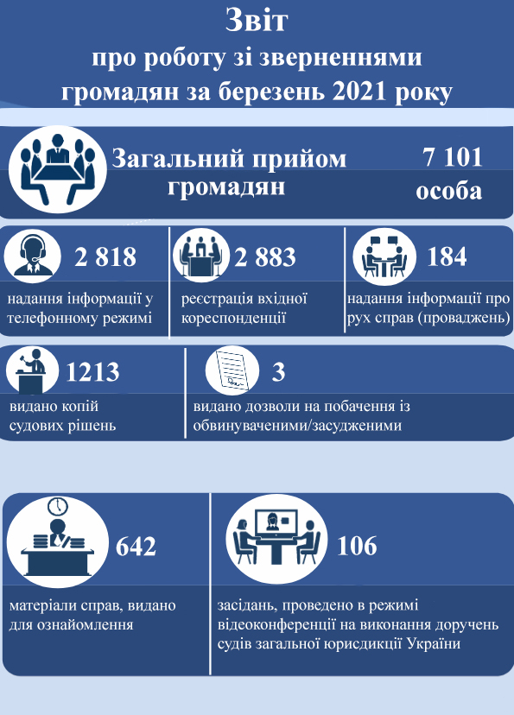

**Загальна кількість відвідувачів суду**

**Жовтень 2023**

**16**

**7**

**0**

**215**

**100**

**410**

**190**

**654**